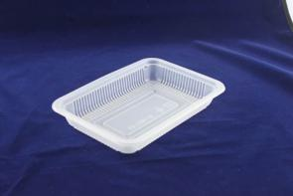

編 號 | PC-1499-25
尺寸規格 | 188mm*135mm*25mm
使用材質 | PP原
容 量 | 300ml
用 途 | 食品盒
包裝明細 | 1620PCS/CTN
備 註 | 1.基本定量：有庫存  2.交貨日期：確認訂單後1-2天  3.付款方式：付現或月結30天

